TUGAS PRAKTIKUM PERTEMUAN 7

PENGANTAR MATEMATIKA KOMPUTASIONAL

1. Penjelasan mengenai Integral berulang dan mengerjakan contoh soal integral berulang $\iint_{R}{6xy^{2} dA}$ $R=\left[2,4\right] X [1,2]$

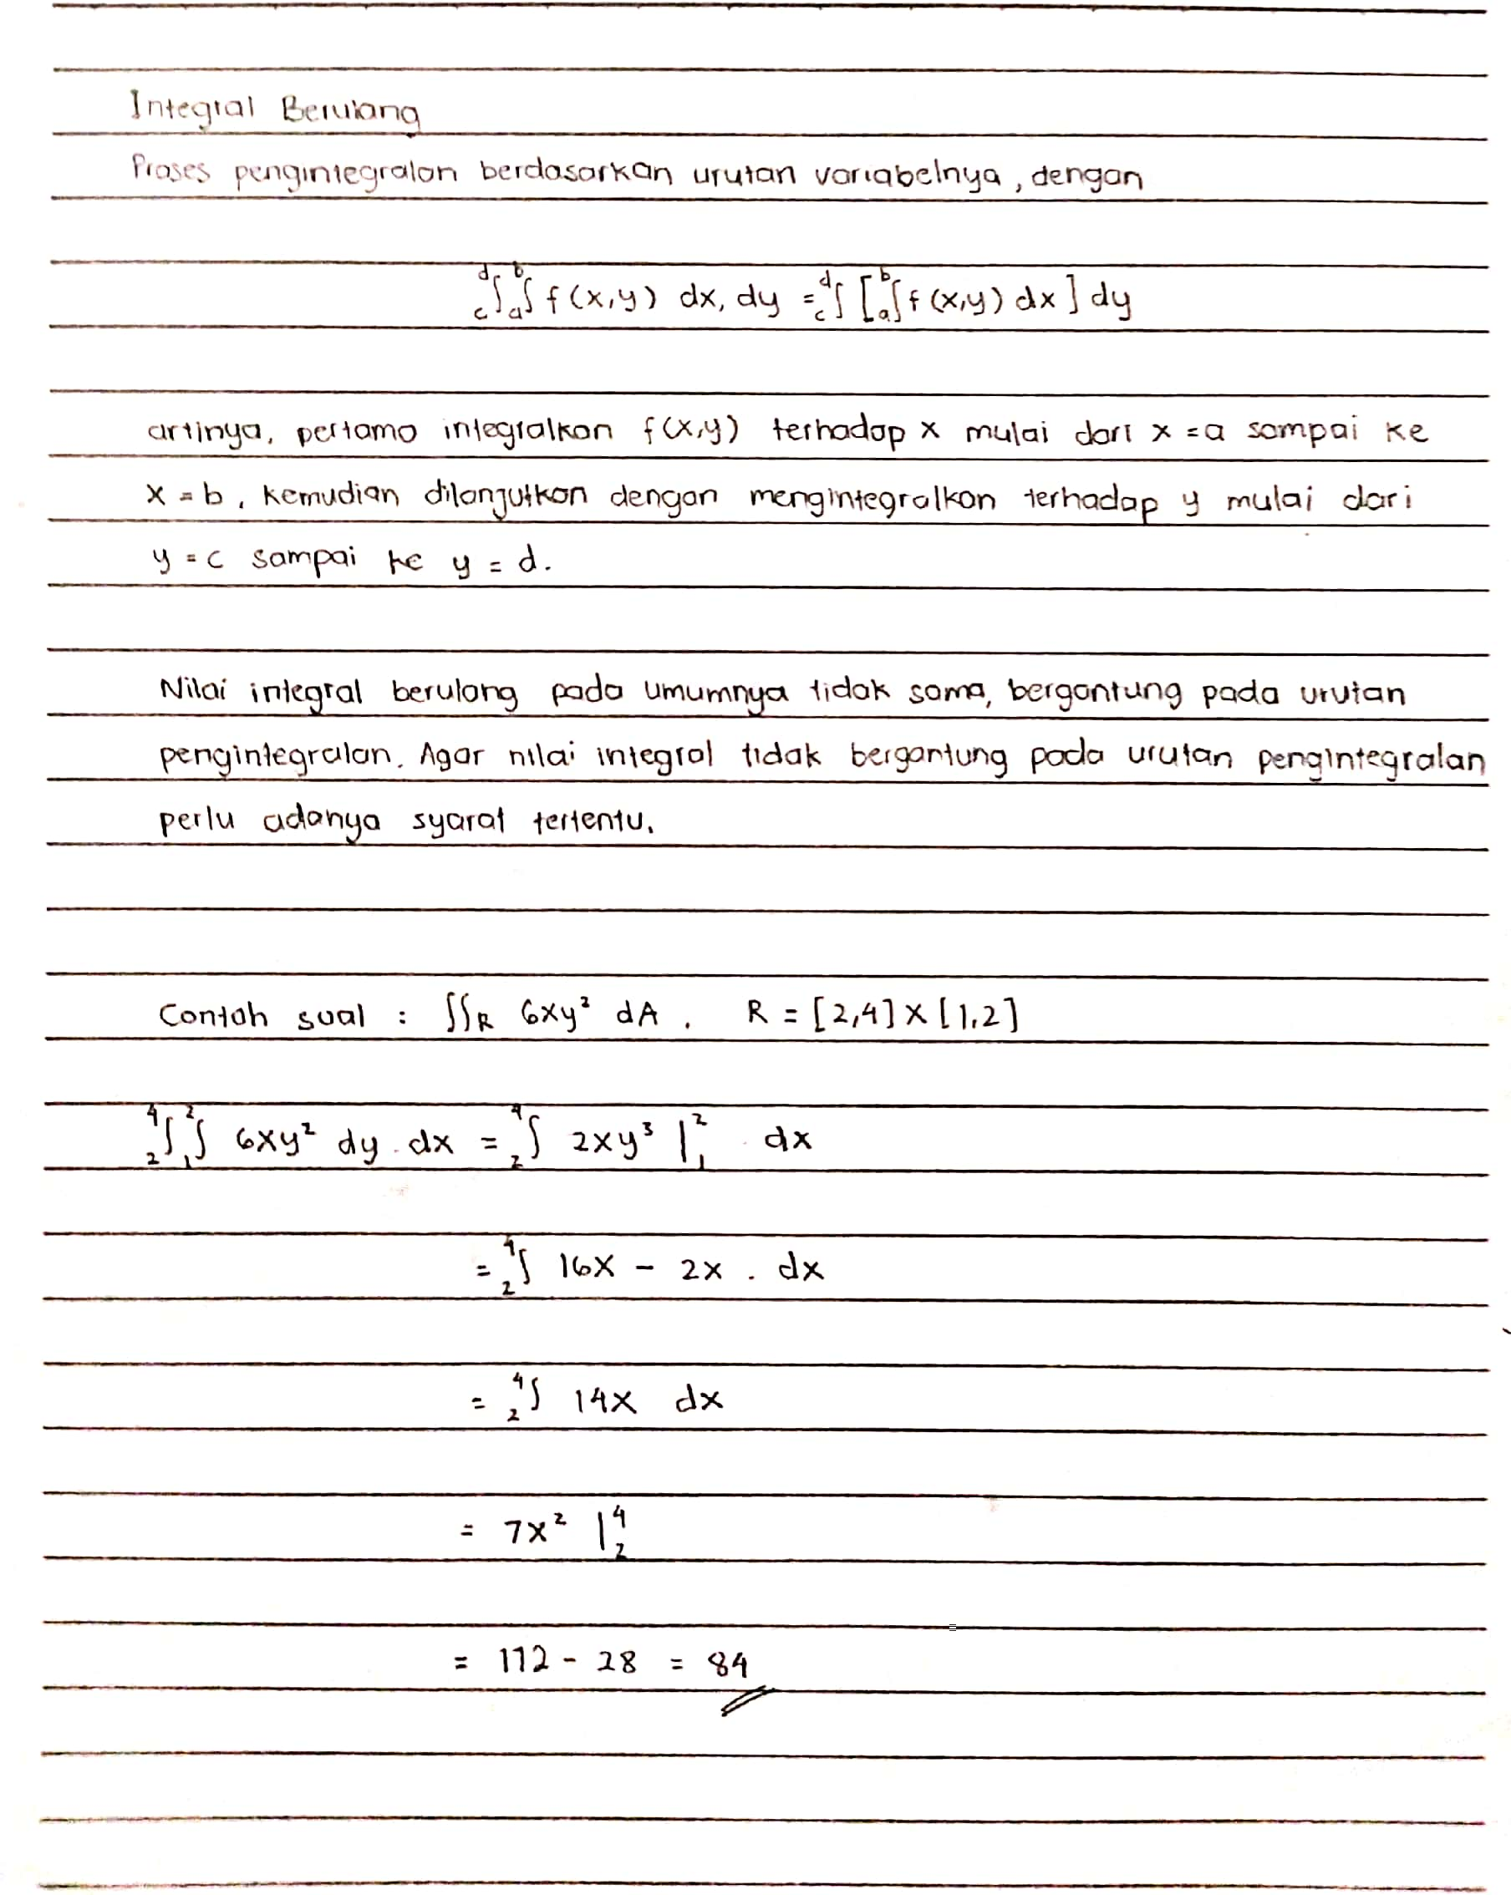

1. Hitunglah $\iint_{R}{\left(4xy-y^{3}\right) dA}$ dimana R adalah daerah yang dibatasi oleh $y=\sqrt{x}$ dan $y=x^{3}$.

